Название работы: Электронный справочник – определитель
«Цветущие луговые травы Хангаласского улуса»
Номинация: «Ботаника и экология растений»
Сведения об авторе: Филиппова Виктория Ивановна, 2006 года рождения, ученица 9 класса Муниципального бюджетного общеобразовательного учреждения «Едяйская средняя общеобразовательная школа»
678026 Республика Саха(Якутия) Хангаласский улус с.Едяй ул.Октябрьская, 23
Сведения о руководителе: Латышева Наталья Васильевна, учитель биологии
Муниципального бюджетного общеобразовательного учреждения
«Едяйская средняя общеобразовательная школа»
678026 Республика Саха(Якутия) Хангаласский улус с.Едяй ул.Октябрьская, 23

с.Едяй, 2021 г.
Оглавление

Стр.
Введение 3 - 4
Теоретическая часть 4 - 7
Практическая часть 7 - 17
Заключение 19
Список литературы 20
Приложение 21 - 23

Введение
Безлесные сообщества травянистых растений в условиях достаточного увлажнения называют лугом. Луга являются средой обитания многих лекарственных растений. Эти растения имеют множество лечебных свойств, такие как повышение иммунитета, очищение крови, лечение многих заболеваний. Поэтому люди могут использовать их во многих случаях, для этого необходимо уметь их распознавать. Таким образом, данный проект является весьма актуальным, особенно для жителей сельской местности.
Цель работы: создать электронный справочник - определитель «Цветущие луговые травы Хангаласского улуса»
Исходя из цели нами были поставлены следующие задачи:
1. изучить научную литературу по данному вопросу;
2. произвести фотографирование и сбор цветущих трав пойменного луга, а также их гербаризацию;
3. определить видовую принадлежность собранных растений;
4. проанализировать флористический состав цветущих трав пойменного луга и их хозяйственное значение;
5.составить электронный справочник - определитель «Цветущие луговые травы Хангаласского улуса»
Объект исследования: пойменный луг острова «Дабаан»
Предмет исследования: цветущие травы пойменного луга
Гипотеза: чем больше будет наши знания о цветущих луговых травах и их полезных свойствах, тем внимательнее и бережнее будем относиться к природе нашего родного края.
Практическая значимость: изучая цветущие луговые травы, мы воспитаем в себе экологическую культуру, созданный нами справочник – определитель создаст информационный ресурс для ознакомления и изучения цветущих луговых трав пойменного луга Хангаласского улуса, будет полезен всем, кто интересуется живой природой.
Методы:
1.Теоретические методы исследования: анализ и обобщение литературных источников по теме исследования;
2. Эмпирические методы исследования:
- Гербаризация и фотосбор материала;
- Обработка собранного материала;
- Анализ результатов.
Место проведения: пойменный луг остров «Дабаан»
Сроки проведения исследования: май – ноябрь 2020 года

Теоретическая часть
К лугам относят растительные сообщества, основу которых составляют многолетние травянистые растения - мезофиты, требующие для своего развития умеренно влажные и умеренно богатые сравнительно теплые почвы с достаточной аэрацией. [6,7]
Число видов травянистых растений, входящих в состав конкретных луговых фитоценозов, сильно варьирует. Сообщества могут быть образованы 2-3 видами (на эталонной площади в 100 кв.м.), а могут иметь 100 компонентов и более; в среднем насчитывается около 40 видов.
Растения, составляющие флору лугов, относятся к 582 родам 76 семейств. Первое место по видовому разнообразию луговых трав занимает семейство сложноцветных – свыше 900 видов, далее следуют злаки – около 350 видов, бобовые – 250 видов, осоковые, лютиковые и норичниковые – по 200 видов и более, зонтичные и розоцветные – свыше 150 видов, гвоздичные, губоцветные, горечавковые - в среднем около 100 видов, орхидные, гречишные, крестоцветные, первоцветные, колокольчиковые – свыше 50 видов, ситниковые, гераниевые, льновые, молочайные, фиалковые, бурачниковые, мареновые - от 20 до 50 видов.
Установлено, что на территории России на лугах произрастает около 4000 видов, что составляет примерно 23,5 % всей нашей флоры (имеются в виду лишь сосудистые растения).[6, 18]
Луга можно встретить как на равнинах, так и в горах. Среди равнинных лугов различают прежде всего луга пойменные, или заливные, встречающиеся на поймах (низких берегах рек, заливаемые во время весеннего половодья)(рис.1). Кроме того, есть еще луга внепойменные, или материковые, которые расположены за пределами пойм и не подвергаются затоплению. [9,126]
Пойменный луг - луг, расположенный в пойме реки, ежегодно затопляемой весенними талыми водами.(рис.1). Пойменные луга флористически беднее других типов лугов из-за отбирающего воздействия половодья. Встречаются пойменные луга во всех зонах. В благоприятных условиях пойменного режима при периодических увлажнениях и в результате наноса наилка на пойменных лугах обычно создаются хорошие условия для развития травянистой растительности.
По длительности затопления пойменные луга делятся на краткопойменные, среднепойменные и долгопойменные.
Краткопойменные луга заливаются водой на срок до 15 дней. Встречаются почти во всех зонах России по долинам мелких рек и больших рек с высоким уровнем. Среднепойменные (умеренно пойменные) луга заливаются водой на срок от 15 до 25 дней. Встречаются во всех зонах и занимают преимущественно поймы больших рек. Долгопоймнные луга заливаются водой на срок от 25 и более дней. Распространены во всех зонах и обычно занимают поймы крупных рек. Длительность затопления очень важный фактор в формировании травостоев. Существуют растения малоустойчивые, среднеустойчивые и длительно устойчивые к затоплению. Следует отметить, что большинство ценных трав редко выдерживает длительное затопление и только очень немногие из них выдерживают затопление более 40-50 дней. В поймах рек различаются в поперечном от русла направлении три более или менее резко обособленные части:
1. Прирусловая, ближайшая к руслу;
2. Центральная, или средняя;
3 Притеррасная, наиболее удаленная от русла и прилегающая непосредственно к коренному берегу или приречным террасам.(рис.2)
Прирусловая часть поймы занимает узкую полосу вдоль действующего или старого русла реки. Она характеризуется более мощными песчанистыми наносами, причем гривы (повышения) чередуются с западинами (понижениями). Здесь развивается травостой главным образом из корневищных злаков, наиболее требовательных к влаге и аэрации почвы. Луга прирусловой поймы подразделяются на следующие основные типы:
1. Луга высокого уровня, травостой которых в лесной зоне состоит из грубого разнотравья и растений с сильно развитой корневой системой;
2. Луга среднего уровня (часто влажные) с разнотравно-злаковой растительностью, с ценными луговыми широколистными злаками, бобовыми и разнотравьем;
3. Луга низкого уровня (часто сырые) с разнотравно-злаковой растительностью, куда входят пырей, костер безостый, мятлик луговой, полевица белая, бекмания, канареечник и др.
Центральная часть поймы, расположенная непосредственно за прирусловой, по площади самая обширная, с выровненным рельефом и песчанисто-глинистыми отложениями. Луга центральной поймы также подразделяются на луга высокого, среднего и низкого уровня с различным травостоем. Луга высокого уровня, слабо заливаемые и часто испытывающие недостаток влаги в летний период, отличаются сравнительно низким травостоем. В нем преобладают рыхлокустовые злаки - тимофеевка, овсяница красная, а также разнотравье с примесью бобовых. Луга среднего уровня лучшие по урожайности и кормовым достоинствам по сравнению с лугами высокого уровня. Здесь преобладают злаковые и злаково-разнотравные травостои, в состав которых входят: из злаков - тимофеевка, лисохвост, мятлика овсяница луговая и красная; из бобовых - люцерна желтая, клевер (красный и белый), мышиный горошек; из разнотравья - василек луговой, герань луговая, подмаренники, лютики и др. Луга низкого уровня центральной поймы, ежегодно затопляемые, с избыточно увлажненными почвами, особенно в первой половине лета, отличаются крупным, ровным травостоем, в котором преобладают влаголюбивые злаки (полевица белая, бекмания, канареечник и др.), крупное разнотравье и осоки - острая, дернистая и др.
Притеррасная часть, примыкающая к коренному берегу, по рельефу самая пониженная часть поймы, имеет глинистые аллювиальные отложения. Почвы притеррасных пойм содержат значительный запас питательных веществ для растений, характеризуются устойчивым водным режимом и очень часто избыточным увлажнением. Луга притеррасной поймы расположены на перегнойных, иногда засоленных почвах. Среди них встречаются луга с обильным увлажнением ключевыми водами, с растительностью, в которой преобладают овсяница луговая и красная, мятлик луговой и обыкновенный, осока дернистая, луговик и др. Пойменные луга распространены в различных зонах, в каждой зоне они имеют свои особенности.[6,10-11]
Практическая часть
Характеристика района исследования

Географическое положение : Республика Саха (Якутия), Хангаласский улус, с.Едяй, пойма реки Лена, остров «Дабаан».
Координаты: 61°06′19″ северной широты, 126°22′27″ восточной долготы.
Климат: резко континентальный. Средняя температура воздуха самого тёплого месяца (июля) составляет 19 °C; самого холодного (января) — −40 °C. Среднегодовое количество атмосферных осадков составляет 200—350 мм.
Тип растительности : луг
Класс формации: летний пойменный зеленый луг
Микрорельеф: ровный
Площадь: длина – 6,8 км, ширина – 1,8 км, площадь 12,24 кв.км.
Длительность затопления: в 2020 году в этом районе затопление составило 12 дней, следовательно, луг краткопойменный.
Дата исследования: июнь - июль 2020 года.
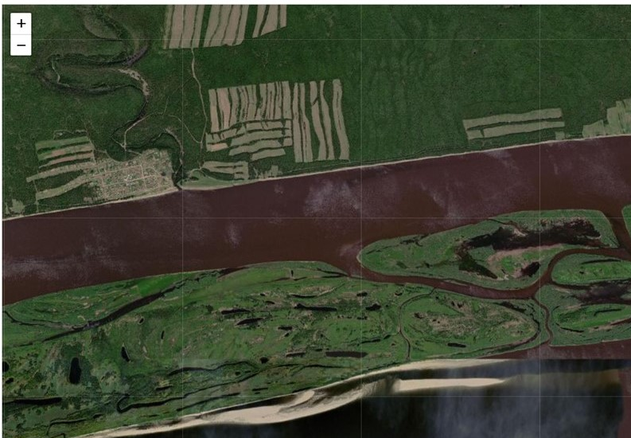
Фотография исследуемого луга со спутника
Этапы работы
Название этапа | Вид деятельности | Сроки
Подготовительный | Обсуждение актуальности данного проекта, осознание проблемной ситуации, постановка целей, задач проекта. Изучение литературы по теме исследования. | Май - июнь
Основной | Полевые работы: фотографирование, сбор и сушка растений для гербария; | Июнь - июль
Заключительный | Систематизация и анализ полученных данных, составление справочника – определителя, написание исследовательской работы. | Август - ноябрь
Результаты исследования
Фотографирование.
Перед сбором растений обязательно производили их фотосъемку в естественной среде.
Сбор и сушка растений для гербария.
Полевые работы обязательно проводили только в сухую и ясную погоду. Цветущие растения отбирались здоровые и неповрежденные. Для сбора растений использовали гербарную папку. В каждый лист с растениями помещали рабочую этикетку. Высушивание собранных растений проводили под прессом, для этого использовали большие книги. В первые 2 - 3 дня прокладки меняли 2 - 3 раза в день, а последующие дни, до полного высыхания, 1 раз в сутки (фото1)
Работа над оформлением гербария.
При размещении растения на гербарных листах, мы аккуратно расправляли все части растения. Для монтирования высушенных растений использовали гербарные листы из плотной светлой бумаги. Гербарную этикетку размером 8 x 5 см размещали в правом нижнем углу гербарного листа. Данные о месте и времени сбора образца, указание семейства, вида и имя собиравшего отражали на ней (фото 3)
Систематизация и анализ полученных данных.
Этап определения видовой принадлежности растений был сложным и длительным, но не менее занимательным. Информационной базой для идентификации собранных образцов растений являлись: «Школьный атлас определитель высших растений» Новиков В.С., Губанов И.А., атлас – определитель «От земли до неба» Плешаков А.А., монография «Разнообразие сосудистых растений Центральной Якутии» Захарова В.И. и электронные атласы – определители (фото 2)
В ходе работы мы проводили сравнение вегетативных органов высушенного растения и его фотографии с таблицами - определителями, таким образом делая заключение о принадлежности данного растения к тому или иному семейству и виду. Эти данные заносили в гербарную этикетку.
Вывод: в процессе исследования нами были сфотографированы, собраны, засушены и определены 24 вида цветущих травянистых растений, которые относились к 18 семействам. Все растения, кроме хвоща лугового, принадлежали к отделу Покрытосеменных (или Цветковых). К классу двудольных относятся – 19 видов, к классу однодольных – 4 вида, к классу хвощевых – 1 вид. Самыми распространёнными являются семейства: лютиковые (3 вида), астровые (3 вида), колокольчиковые (2 вида), бобовые (2 вида). Остальные семейства, которые представлены в единичных видах: гераниевые, гречишные, гвоздичные, заразиховые, коноплевые, касатиковые, лилейные, луковые, льновые, мелантиевые, подорожниковые, первоцветные, розовые, хвощевые. Согласно Красной книге Республики Саха (Якутия) к редким и исчезающим видам относятся 2 цветущие луговые травы: лилия пенсильванская и купальница азиатская.
Таблица 1. Распределение цветущих луговых растений по семействам
Семейство | Вид
Гречишные - Polygonaceae | Щавель пирамидальный – Acetosa thyrsiflora
Бобовые - Leguminosae | Горошек мышиный – Vicia cracca  Клевер луговой – Trifolium pretense L.
Гераниевые – Geraniacea | Герань луговая - Geranium pretense
Подорожниковые - Plantaginaceae | Подорожник средний - Plantago media
Колокольчиковые -Campanulaceae | Колокольчик скученный – Campanula glomerata  Колокольчик точечный – Campanula punctata Lam.
Лютиковые - Ranunculaceae | Купальница азиатская – Trollius asiaticus  Ветреница вильчатая – Anemone dichotoma L.  Лютик якутский - Ranunculus turneri
Мелантиевые - Melanthiaceae | Черемица Лобеля – Veratrum lobelianum
Хвощевые - Eguisetaceae | Хвощ луговой – Eguisetum pratense
Лилейные - Liliaceae | Лилия пенсильванская – Linium pensylvanicum
Касатиковые - Iridaceae | Касатик внутренний - Iris setosa
Льновые - Linaceae | Лен Комарова – Linut komarovii
Луковые - Alliaceae | Лук скорода – Allium schoenoprasum
Коноплевые - Cannabaceae | Конопля посевная – Cannabis sativa
Астровые - Asteraceae | Тысячелистник обыкновенный – Achillea millefolium  Одуванчик рогоносный – Taraxacum ceratophorum  Пижма обыкновенная – Tanacetum vulgare
Гвоздичные - Caryophyllaceae | Ясколка полевая – Cerastium arvense L.
Розовые – Rosaceae | Кровохлебка лекарственная – Sanguisorba officinalis
Заразиховые - Orobanchaceae | Погремок весенний – Rhinanthus vernalis
Первоцветные - Primulaceae | Первоцвет мучнистый - Primula farinosa L.
18 семейств | 24 вида

Нами также определена кислотность почвы в полевых условиях при помощи растений – индикаторов рН почвы.
Таблица 2. Растения – индикаторы рН почвы
Группа | Подгруппа | Растения | рН
Ацидофилы | Крайние | - щавель кислый, мхи (зеленые, черника, гилокомиум, сфагнум и дикран), эрика,  - ликоподиум, белоус торчащий, пупавка полевая, водяника, пушица влагалищная, марьянник луговой, хвощ полевой, голубика | 3,0 – 4,5
 | Умеренные | - виолетка, сфагнум балтийский, лютик едкий, багульник болотный, антеннария,  - брусника, медвежье ушко, черника, калужница болотная, фиалка трехцветная, толокнянка обычная, седмичник | 4,5 – 6,0
 | Слабые | - осока волосистая и ранняя, сфагнум Гиргензона, ветреницы лютиковидная и дубравная, щитовник мужской, просо рассыпное, лесовка лесная, колокольчик широколистный и крапиволистный, вероника длиннолистная, иван – да – марья, малина, смородина черная | 5,0 – 6,7
 | Ацидофильно-  нейтральные | - тысячелистник, зеленые мхи, мать и мачеха, ландыш майский, сумочник пастуший, судорожная трава, вьюнок полевой, живокость полевая, крапива жгучая | 4,5 – 7,0
Нейтрофилы | Обычные | Земляника, горицвет весенний, сурепка обыкновенная | 6,0 – 7,0
 | Окололинейные | журавельник цикутовый, клевер, пучка и сныть обыкновенная, батлачик луговой | 6,0 – 7,3
Базифилы | Нейтрально-базифильные | - вика посевная, дельфиниум, горчица посевная, гусиная лапка, осока мохнатая  - костер безострый, аржанец луговой,  - люцерна серповидная, антемис красильный, смолевка белая, мать и мачеха, лапчатка гусиная, люцерна серповидная | 6,7 – 7,8
 | Обычные | тамарикс мелкоцветный, бессмертник, ирис солонцеватый, молочай степной, шалфей эфиопский, бузина сибирская, | 7,8 – 9,0
В процессе эволюции сформировались три группы растений: ацидофилы – растения кислотных почв, нейтрофилы – обитатели нейтральных почв, базифилы – растущие на щелочных почвах.
Вывод: внимательно изучив таблицу рН, мы пришли к выводу, что большинство растений – ацидофилы. По всей территории произрастают хвощ полевой, лютик якутский, щавель пирамидальный, ветреница вильчатая, что является доказательством почвенной кислотности.
Анализ флоры
Флористический анализ обычно включает следующие направления: выявление систематического обзора, видового состава флоры и анализ хозяйственно ценных групп растений. Исходя из цели и направления использования видов растений выделяются следующие наиболее важные хозяйственные группы: лекарственные, кормовые, декоративные, медоносы, ядовитые.
Лека́рственные расте́ния – обширная группа растений, органы или части которых являются сырьём для получения средств, используемых в народной, медицинской или ветеринарной практике с лечебными или профилактическими целями.
Кормовые растения – дикорастущие и возделываемые растения, используемые в качестве кормов для сельскохозяйственных и диких животных. Материал и методы исследования
Декоративные растения - растения, обыкновенно и большей частью выращиваемые для оформления садов, парков, скверов и других участков городских и сельских территорий, предназначенных для отдыха, либо служебных, производственных и жилых помещений (в последнем случае они часто называются ещё и комнатными растениями)
Растения - медоносы – растения, посещаемые пчёлами для сбора нектара, пыльцы с цветков и клейкого вещества с молодых листьев и побегов.
Ядовитые растения - сборная, весьма неоднородная группа, объединяемая тем общим для этих растений свойством, что вещества, которые в них содержатся, представляют собой существенную потенциальную опасность для организма человека и домашних животных.
Вывод: анализ лекарственных свойств и хозяйственной значимости собранных нами растений показал, что из 24 видов луговых трав лекарственные свойства имеют – 17 (71%) видов, кормовых растений – 9 (36 %), декоративных - 4 (17%), медоносов - 5 (21 %) , ядовитых - 4 (17%) .
Растения | Лекарст. |  | Кормовые | Декор. | Медоносы | Ядовитые
Щавель пирамидальный | + |  | +
Горошек мышиный |  |  | + |  | +
Клевер луговой | + |  | + |  | +
Герань луговая | + |  |  |  | +
Подорожник средний | + |  | +
Колокольчик скученный | +
Колокольчик точечный |  |  |  | +
Купальница азиатская | +
Ветреница вильчатая . | +
Лютик якутский | + |  |  |  |  | +
Черемица Лобеля | + |  |  |  |  | +
Хвощ луговой | + | +
Лилия пенсильванская |  |  |  | +
Касатик внутренний | +
Лен Комарова |  |  |  | +
Лук скорода
Конопля посевная
Тысячелистник обык. | + | +
Одуванчик рогоносный | + | + |  |  | +
Пижма обыкновенная | + | + |  |  |  | +
Ясколка полевая |  |  |  | +
Кровохлебка лекарст. | + | + |  |  | +
Погремок весенний | + |  |  |  |  | +
Первоцвет мучнистый | +
24 вида | 17 | 9 |  | 4 | 5 | 4

Составление справочника – определителя
Проанализировав материал о стандартах составления справочника - определителя, мы составили электронный справочник - определитель, который представляет собой коллекцию авторских иллюстраций цветущих луговых трав пойменного луга с сопутствующими текстовыми описаниями, с названиями на якутском, русском и латинском языках.
Справочник – определитель предназначен для ознакомления с луговыми травами Хангаласского улуса. Основой для составления справочника - определителя является список цветущих луговых трав острова «Дабаан». В справочнике – определителе содержится 24 вида растений из 18 семейств. Среди них имеются 2 редким и исчезающим вида: лилия пенсильванская и купальница азиатская.
При составлении электронного справочника мы использовали формат Web – страницы используя приложение Google sites. Разработка, сохранение и отсылка электронного определителя значительно дешевле бумажного, а информацию можно дополнять и обновлять в любое удобное время. Ознакомиться со справочником – определителем можно по ссылке: https://sites.google.com/view/lygovyetravy .
Основная цель и задача электронного справочника – определителя: помощь в определении цветущих луговых трав, привлечение внимания или возможность быстрого получения интересующей информации, ознакомление с цветущими луговыми травами Хангаласского улуса. Фотографии, дающие реальное представление о виде, помогут увидеть неповторимый облик любого представителя этого справочника. Этот справочник - определитель будет полезен всем, кто интересуется живой природой. Он окажет неоценимую помощь школьникам и взрослым, желающим глубже проникнуть в тайны жизни на Земле.
Из полученных результатов проведенных исследований, можно сделать следующие выводы:
1. посредством изучения соответствующей литературы, мы получили много новых знаний о заливных лугах и о растениях, которые произрастают на них;
2. изучили и освоили правила сбора, засушивания и оформления гербария;
3. сфотографировали, собрали и заготовили 24 гербарных образца, изучили определительные признаки растений, а также произвели их идентификацию;
4. в полевых условиях определили кислотность почвы с помощью растений – индикаторов;
5. проанализировали хозяйственную значимость собранных растений в процентном соотношении: лекарственные – 71 %, кормовые растения – 36 %; декоративные растения – 17 %; медоносные растения – 21 %, ядовитые растения – 17%.
6. Ознакомились со стандартами составления справочника – определителя.
Заключение
Таким образом, в результате исследования нами было сфотографировано и определено 24 вида цветущих трав, которые относятся к 18 семействам. Самыми распространёнными являются семейства лютиковые и астровые, к ним относятся 6 выявленных нами видов. Не менее распространенными являются семейства колокольчиковые и бобовые, к ним мы отнесли 4 вида, которые были выявлены при исследовании. Также семейства, которые были представленные в единичных видах: гераниевые, гречишные, гвоздичные, заразиховые, коноплевые, касатиковые, лилейные, луковые, льновые, мелантиевые, подорожниковые, первоцветные, розовые, хвощевые.
Также мы выявили семнадцать лекарственных видов. Помимо этого, девять кормовых видов, четыре декоративных вида, пять видов медоносов и четыре ядовитых вида. Согласно Красной книге Республики Саха (Якутия) к редким и исчезающим видам относятся 2 луговые травы: лилия пенсильванская и купальница азиатская.
По итогам исследования составили электронный справочник – определитель «Цветущие луговые травы Хангаласского улуса»
Мы считаем, что наша работа создаст информационный ресурс для ознакомления и изучения цветущих луговых трав пойменного луга Хангаласского улуса.
Всегда нужно помнить, что жизнь растений напрямую зависит от бережного отношения к ним и окружающей среде. Каждый человек должен серьезно задуматься о том, что природу нужно беречь!

Список литературы
- Дар планете Земля. Особо охраняемые природные территории Республики Саха (Якутия) (сост. И.И.Кривошапкин и др., отв. ред. Н.Г.Соломонов) Якутск: Уранхай, 2009. – 408 с.
- Захарова А.А. Разнообразие сосудистых растений центральной Якутии. Новосибирск «Наука», 2004. – 165 с.
- Козлова Т.А., Сивоглазов В.И. Растения луга. М. Издательство «Эгмонт Россия», 2002, 63 с.
- Конспект флоры Якутии: Сосудистые растения/ сост. Л.В.Кузнецова, В.В.Захорова. – Новосибирск: Наука, 2012 – 272 с.
- Красная книга Республики Саха(Якутия). Т.1: Редкие и находящиеся под угрозой исчезновения виды растений и грибов/ Отв. ред. Н.С.Данилова. – Москва; Издательство «Реарт», 2017. – 412 с.
- Луговые травянистые растения. Биология и охрана: Справочник / Губанов И.А., Киселев К.В., Новиков В.С., Тихомиров В.Н. – М.: Агропромиздат, 1990. – 183 с.
- Новиков В.С., Губанов И.А. Школьный атлас определитель высших растений. Москва «Просвещение», 1991. – 223 с.
- Онегов А.С. Занимательная ботаническая энциклопедия. Москва. «Педагогика – пресс», 2009. – 119 с.
- Петров В.В. Растительный мир нашей Родины. Москва «Просвещение», 1991. -206 с.
- Плешаков А.А. От земли до неба. Атлас – определитель. М. «Просвещение», 2015 - 223.с.
- Филоненко – Алексеева А.Л., Нехлюдова А.С., Севастьянов В.И. Полевая практика по природоведению: экскурсии в природу. М. «Владос», 2000 – 380 с.
- Флора Якутии: Географический и экологический аспект/ Л.В.Кузнецова, В.И.Захарова, Н.К.Сосина и др. – Новосибирск: Наука, 2010. – 192 с.
- Энциклопедический словарь юного земледельца / Джахангиров А.Д., Кузьмищев В.П. – М. Педагогика, 1983. – 368 с

Приложение 1

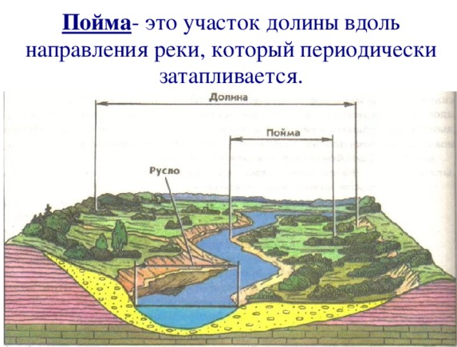
Рисунок 1.

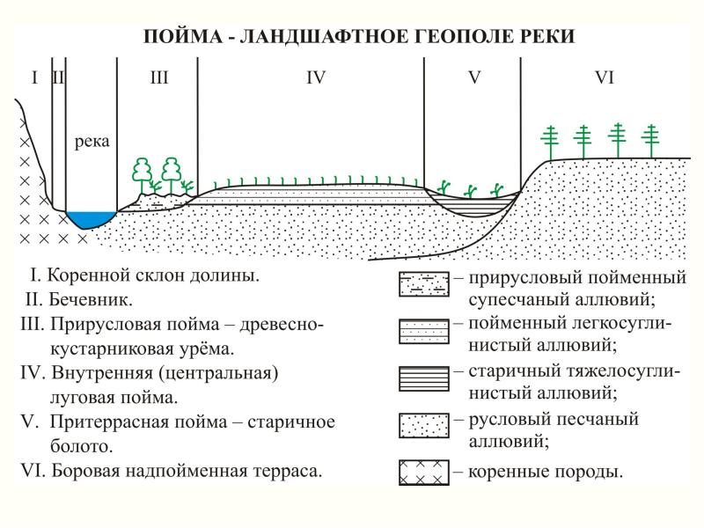
Рисунок 2.
Приложение 2
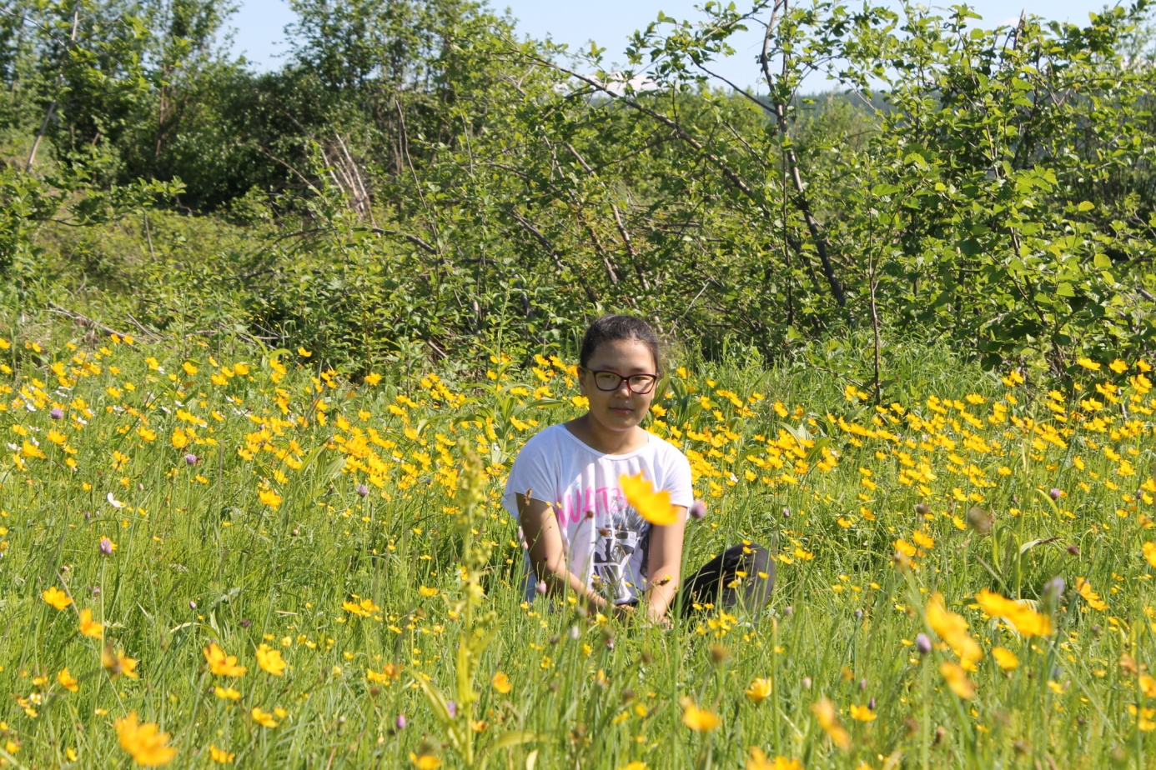
Фото 1.
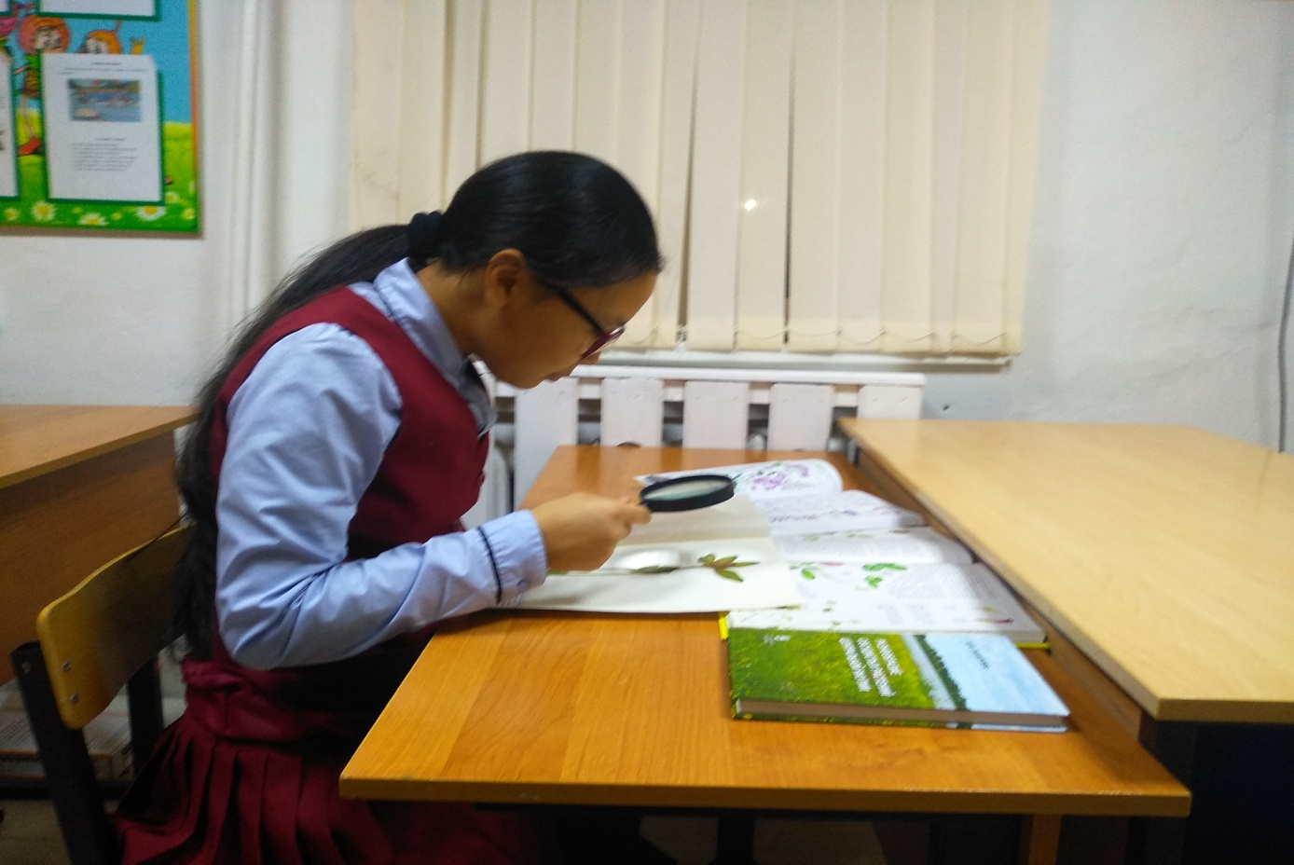
Фото 2.
Приложение 3
Образец гербария
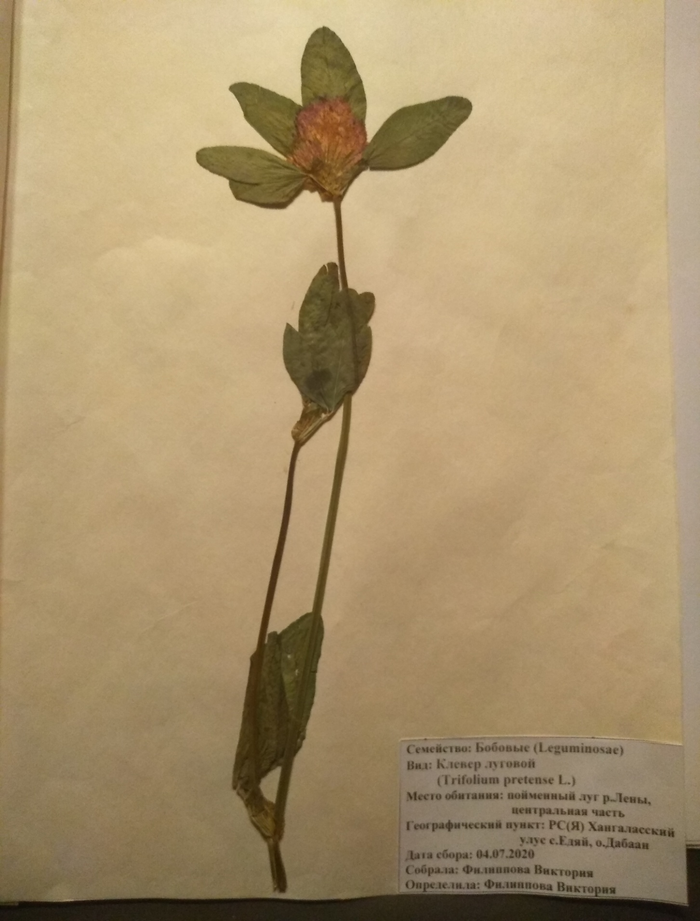
Фото 3.

